科计APP使用说明书

编写目的
让用户更加直观以及更好入手本产品

概述
随着社会加速发展生活水平的提高以及信息化时代的到来，人们的计算量逐步普及，对于计算类app有着强烈的需求
每当人们的计算量增多时，用的公式也变多了，如果要是用人脑记忆的话，将会很难受，
“科计”这个app的需求就是为了解决这种问题而诞生的，
本项目，是为了帮助学生们解决计算时遇到的各种困难，为了给学生们提供更多更好的帮助， 我们会积极给与本产品以改进更新版本等，并且力求更好以至各高校可用。

功能
1.数学定义
该功能为用户提供了数学公式和知识点，很方便的向用户展示了数学定义及其公式。
2.物理定义
该功能为用户提供了物理公式和知识点，很方便的向用户展示了物理定义及其公式。

- 计算器
方便用户计算，直接在app内部打开
- 数学定义
为用户提供输入的功能，一个比较专业的计算器。
- 物理计算
罗列了物理公式，并且在没个公式的模块下都有可以进行计算。
- 机制转换
可进行八进制，二进制，十进制，十二进制

性能
软件具有良好的易用性和可靠性，并保证信息的真实性和安全性。

运行环境

Android端app需在android操作系统内运行；
所有安卓手机：版本在安卓4.0以上
（不支持ios）

软件安装
略

软件运行
用户安装完毕，点击桌面图标即可进入系统，主界面如图：



数学定义

用户点击该模块，将会有提示用户的数学公式来展示给用户：

计算器
用户规则：
用户输入数字进行加减乘数，如果有输入错误则会提醒用户要正确输入；
如图显示：
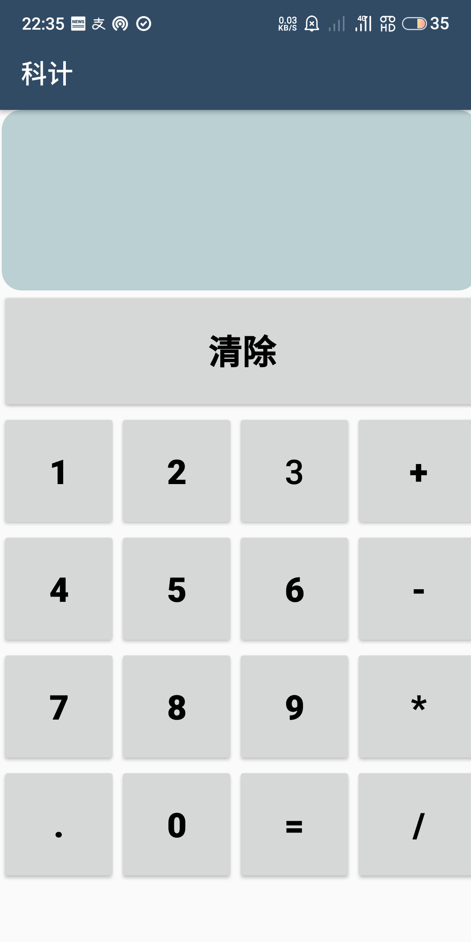

数学计算
用户在主页面进入该功能模块，该功能模块用了比较科学的计算方式和计算模块，用户可以使用高级计算器进行log,cos tan计算，极大的扩展了app功能
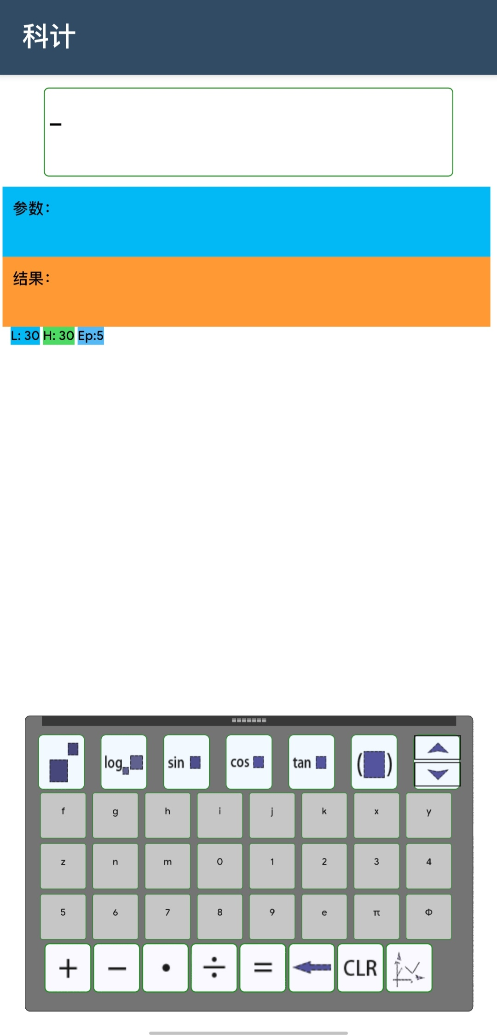

物理计算
在主页面进入常用物理计算功能如图所示，用户需要点击模块卡片展开卡片，即可看到公式和计算方法，并且有错误提示。该功能模块可以进行四舍五入，和复杂计算
。
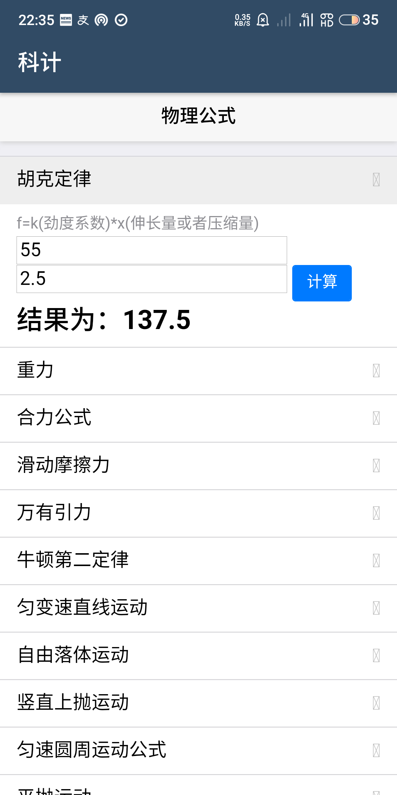

进制转换
点击进入该模块，用户输入数字点击右下角的计算就可以出现结果，C是对所有的输入进行清零，做方向键是退格。
如图所示：
